To-faktor-godkendelse med NetIQ app

Du skal bruge to-faktor-godkendelse, efter du har været gennem dit første login på Københavns Universitet. Første gang du logger dig på et Microsoft program (F.eks. Words, Excell og Teams) eller webmail, vil du blive bedt om at vælge to-faktor-godkendelses-metode. Du kan vælge mellem Microsoft Authenticator, NetIQ app eller Sikkerhedsnøgle (studerende)/Yubikey (medarbejdere).
Denne vejledning hjælper dig med at installere NetIQ app.
Smartphone/tablet skal være Android 10 eller iOS 11.
Start med at installere NetIQ appen. Se nedenfor. Hvis du allerede har installeret NetIQ appen, så kan du også bruge den til at logge på alle Microsoft programmer. Gå direkte til afsnittet ”Registrer NetIQ app”
Du skal bruge en computer og smartphone/tablet for at installere NetIQ app. Kig efter disse symboler i vejledningen nedenfor.

- Her skal du bruge en computer


- Her skal du bruge smartphone/tablet

Installering af NetIQ appen
Sådan installerer du NetIQ-appen på din smartphone eller tablet:
Download NetIQ app-en på din smartphone eller tablet og accepter License agreement.  Vælg pinkode og bekræft pinkoden.  Giv NetIQ Advanced Authentication app’en lov til at sende notifikationer.  Accepter brugen af telefonens kamera. | 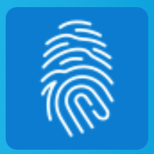  - iPhone eller iPad:  Downloade app’en NetIQ Advanced Authentication i App store (Apple).    - Android smartphone eller tablet: Download app’en i Google Play.

Registrer NetIQ app
Når du har installeret NetIQ appen kan du bruge den til at logge på alle Microsoft programmer. Sådan gør du:
Når du logger dig på Microsoft 365 eller webmail, bliver du bedt om at installere en to-faktor godkendelses-metode.  Indtast din KU-brugernavn: xxxxxx@ku.dk hvis du er ansat eller xxxxxx@alumni.ku.dk hvis du er studerende.  Bemærk: Dialogboksen kan variere afhængig af, hvilken Microsoft 365 service, der startes op. | 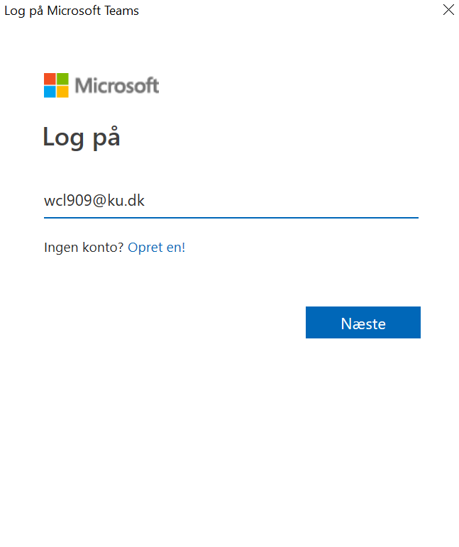  Andet eksempel på dialogboks  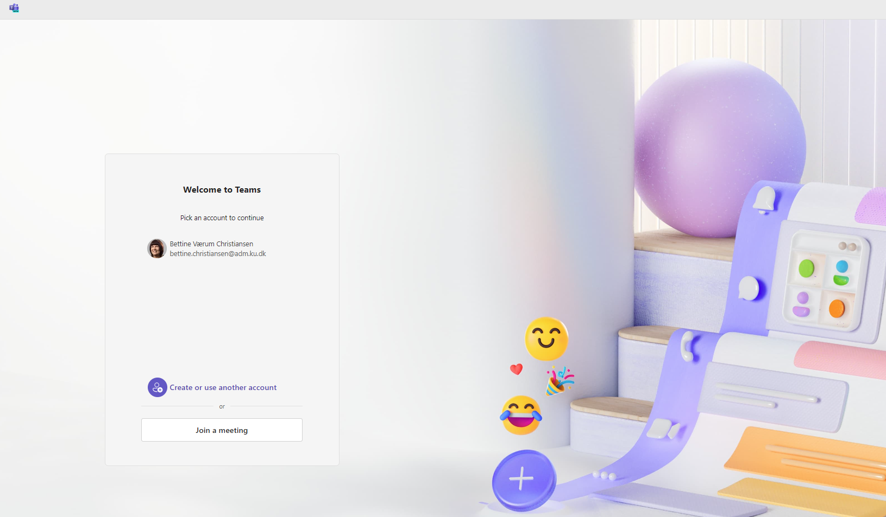
”Indtast adgangskode” – den du benytter, når du logger på KUnet.  1) Hvis du har glemt din adgangskode eller hvis den er mere end 12 måneder gammel, skal du forny din adgangskode via linket:  Self Service Password Reset (ku.dk)  Du kan også klikke på linket ´Jeg har glemt min adgangskode´ i dialogboksen.  Først når den nye adgangskode er aktiv, kan du fortsætte processen.  2) Du finder hjælp til login på linket ´Hjælp til login, adgangskode og KU-Brugernavn´.  Eller benyt dette link:  Hjælp til login – Københavns Universitet (ku.dk) | 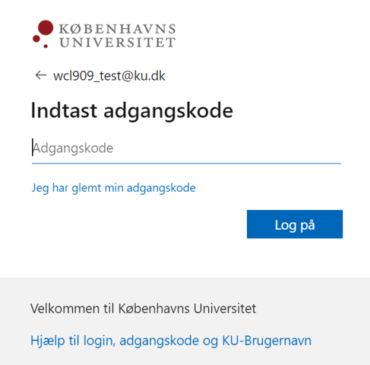  2)  1)
Du bliver guidet igennem opsætning af to-faktor-godkendelse.  Vælg ´Næste´.  Du finder hjælp på linket ´Hjælp til login, adgangskode og KU-Brugernavn´  eller ved at klikke her:  Hjælp til login – Københavns Universitet (ku.dk) | 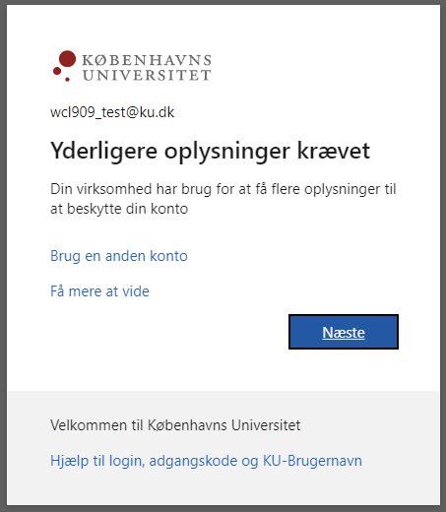
Når du vil benytte NetIQ-app som to-faktor-godkendelses-metode, skal du vælge ´Jeg vil bruge en anden godkenderapp´. | 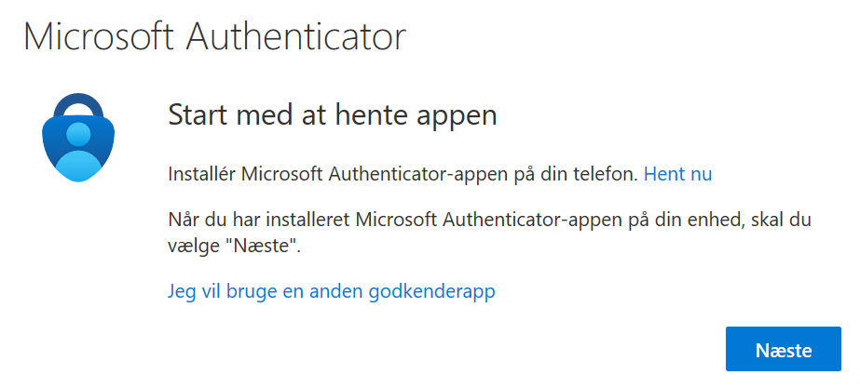
Vælg ´Næste´. | 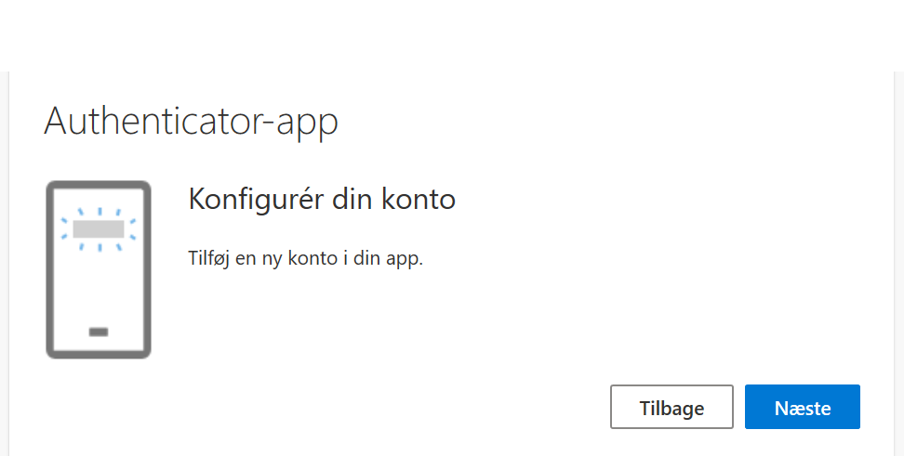
På skærmen kan du nu se en QR kode.  Åben NetIQ app-en og vælg ikonet med plus-tegnet. Scan herefter QR-koden.  Vælg ´Næste´. | 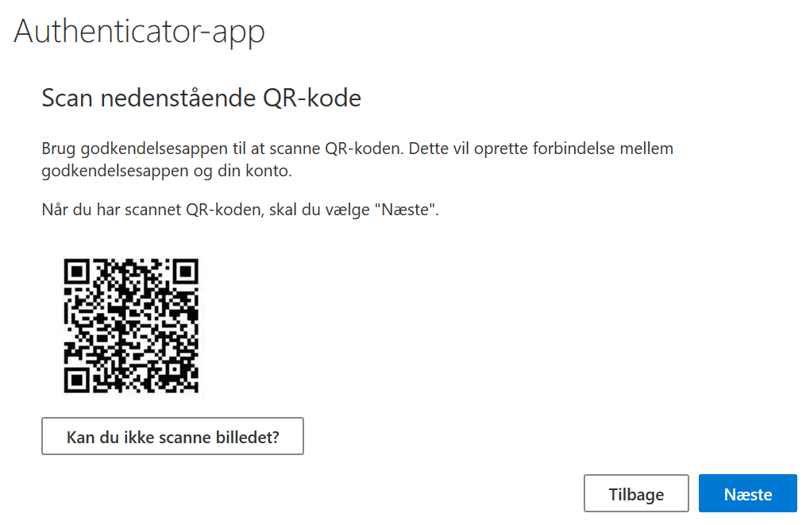      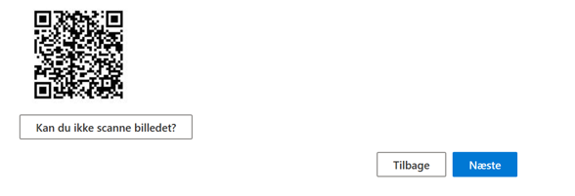
NetIQ app-en viser nu en kode. Koden skifter jævnligt.  Tips:  Du kan navngive den, fx Entra ID eller M365, så du ved hvilken kode du skal vælge, når du to-faktor-godkender dig  Tryk på koden i NetIQ-appen  Angiv navn på kodeviseren.  Indtast det ønskede navn og vælg ´Gem´.  Det indtastede navn fremgår nu ved kode-viseren. | 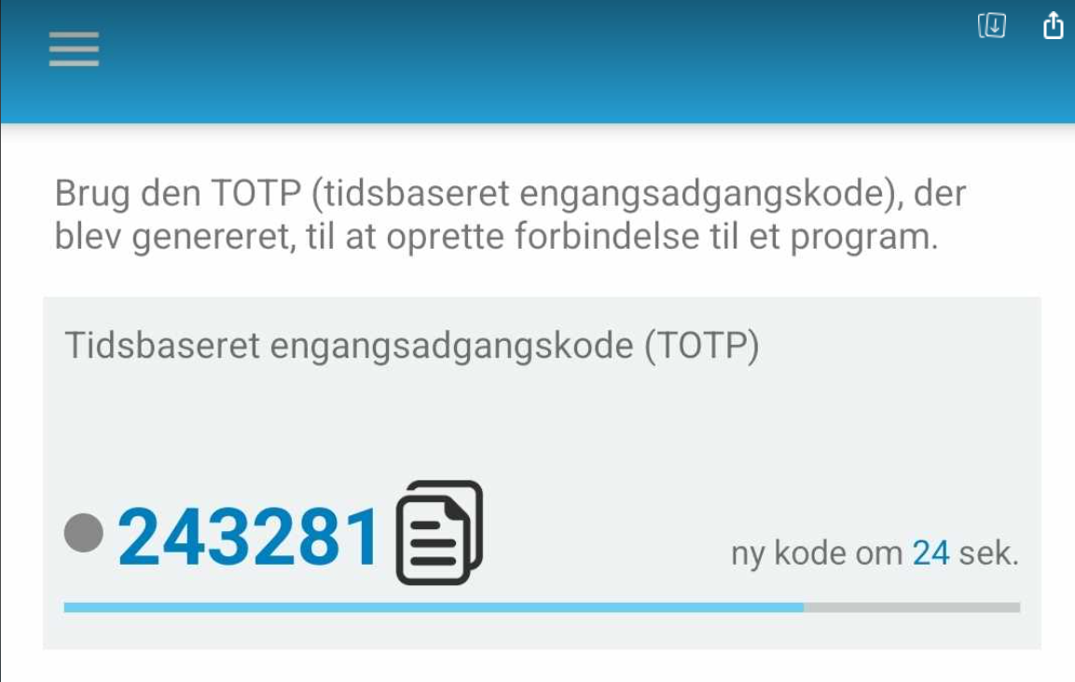  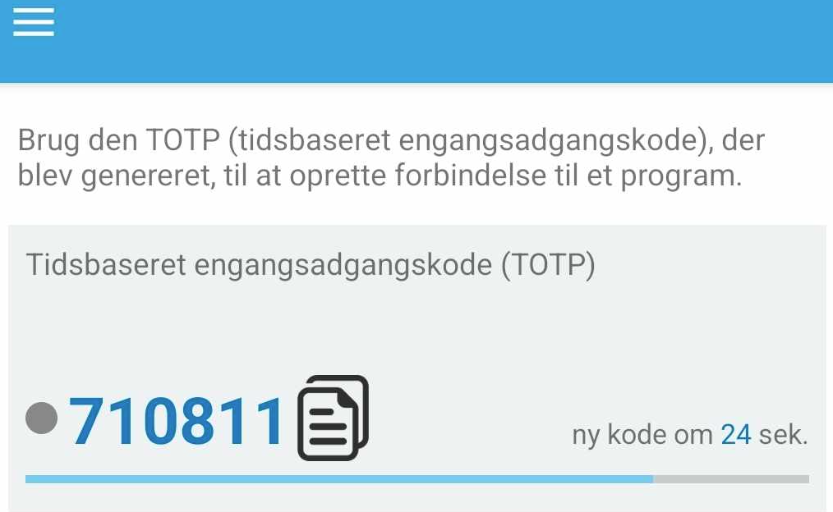  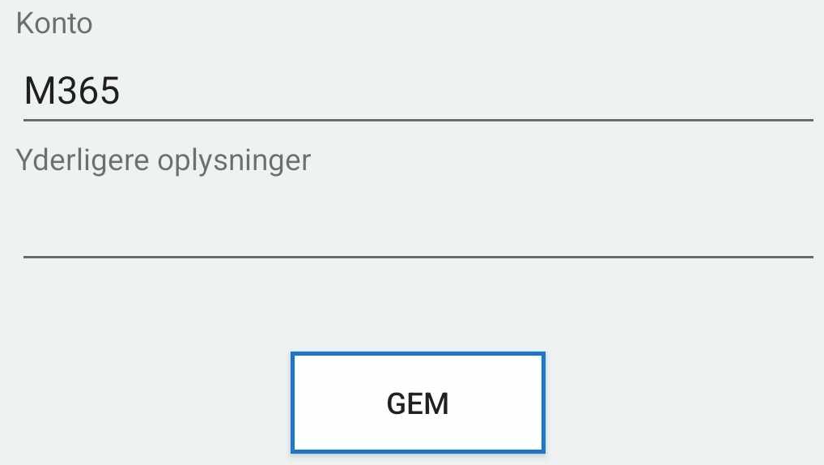  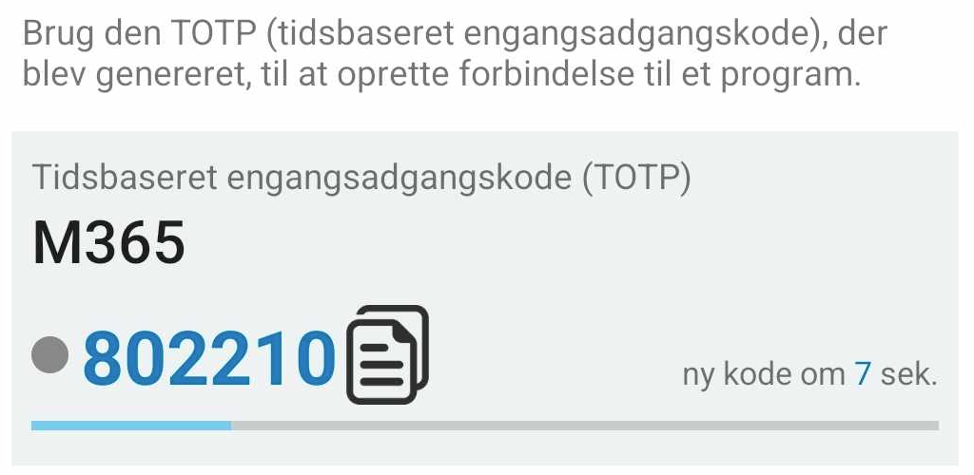
Indtast koden på i feltet på skærmen. | 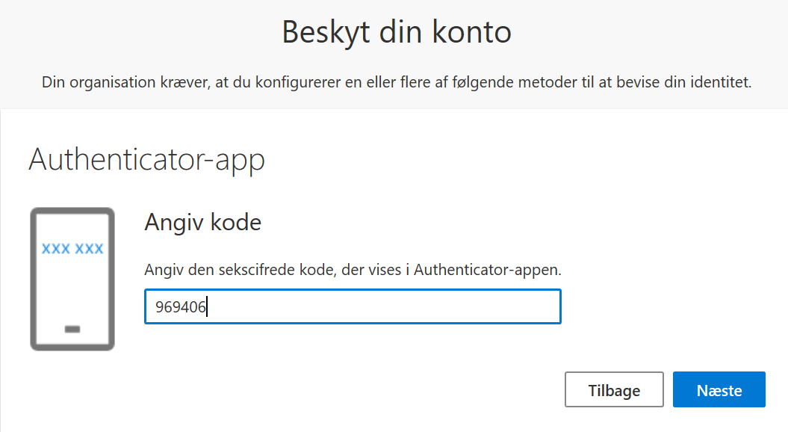
Du får herefter besked på at NetIQapp-en er registreret. | 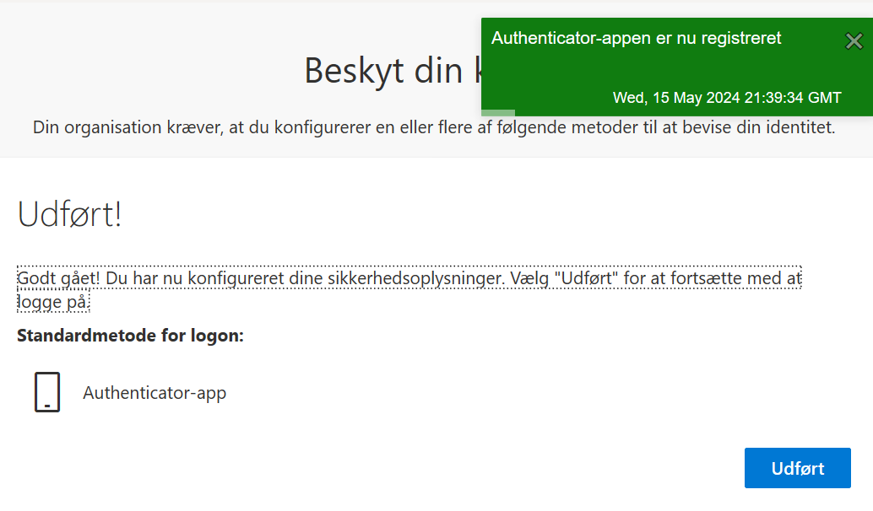
Du kan evt. gå til My account-siden, kan du se, at Microsoft Authenticator er registreret som to-faktor-godkendelses-metode. Dette er ikke en forudsætning for, at to-faktor-godkendelses-metoden virker.  Log på din konto (microsoftonline.com) | 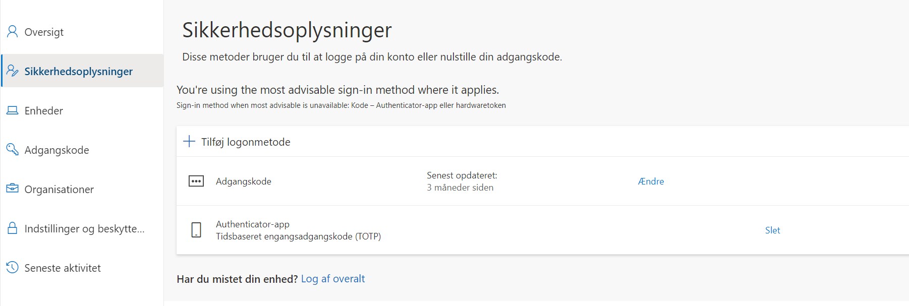

Brug af NetIQ
Når NetIQ appen er installeret og du har registeret dig hos Microsoft, er du klar til at bruge den.
Når du skal logge på med NetIQ-appen, modtager du en notifikation på din mobil, så du kan to-faktor-godkende via NetIQ-appen.  Åbn NetIQ-appen for at se koden.  Indtast koden i feltet.  (Koden skifter efter nogle sekunder, som tilfældet her). | 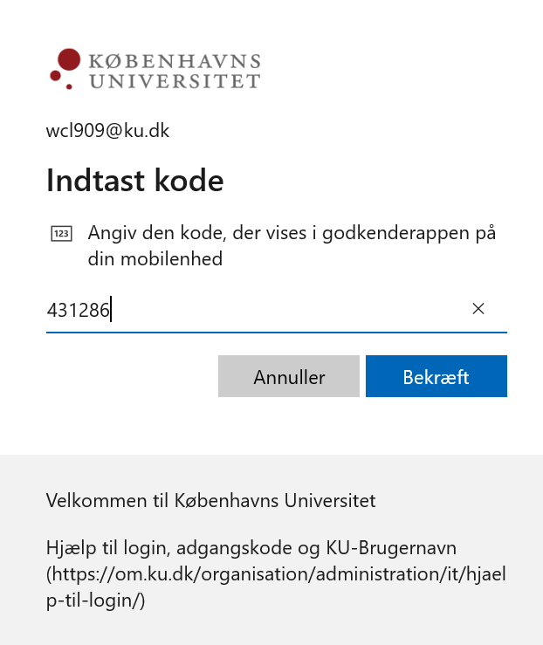

Ny mobiltelefon eller tablet
Hvis du får en ny mobiltelefon eller tablet, skal du installere appen og registrere din nye telefon/tablet igen. Du skal slette din registrering af to-faktor-godkendelses-metode på din gamle mobil eller tablet via Microsofts My Account. Og her skal du bruge den mobil/tablet du allerede har registreret.
Log på My Account -  Microsofts side  My Account (microsoft.com)  Vælg linket ´Security info´.  Slet den to-faktor-godkendelses-metode, der er registreret med din gamle mobiltelefon eller tablet. | 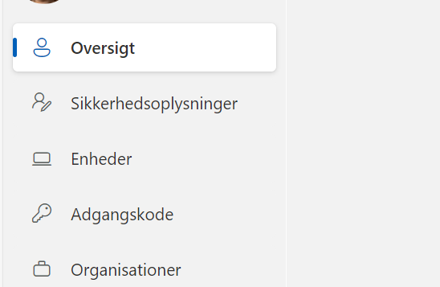  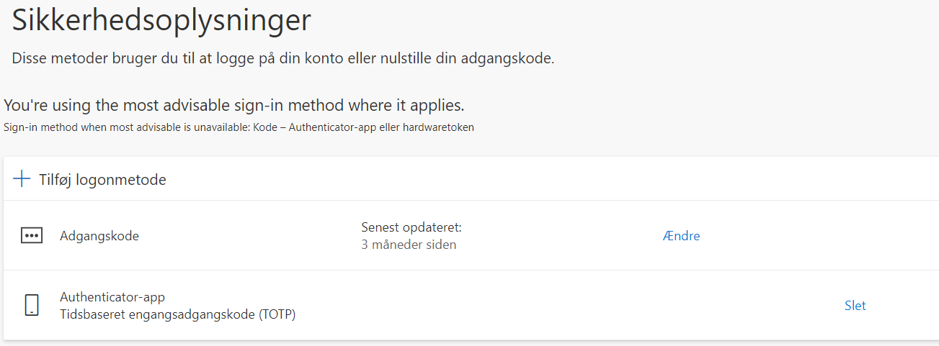
Registrer den nye enhed (mobiltelefon eller tablet ved at følge vejledningen hertil – se afsnittet ´Registrer NetIQ app-en´ ovenfor).

Begynd ved at vælge ’Tilføj logonmetode´.

📞 Hvis du har brug for hjælp med NetIQ-appen, kan du ringe til KU-IT Support på: 35 32 32 32. Se supportens åbningstider: Overblik over IT-supportcentre på KU.

